**扫码签到：**



目录

一、联系运维人员启用预算方案调整的权限 2

二、调整预算方案 3

三、审核预算方案 5

四、联系运维人员重启预算方案 7

一、**项目预算员**联系运维人员启用预算方案调整的权限

1、财务运维网提交运维单：标注需要进行预算调整的**项目名称或者预算方案名称**。例如：开发项目编码：0101001 开发项目名称：笔村项目。

或者如下预算方案截图



PS：查看预算方案名称步骤：

位置：企业绩效管理->全面预算->预算编制->预算查阅

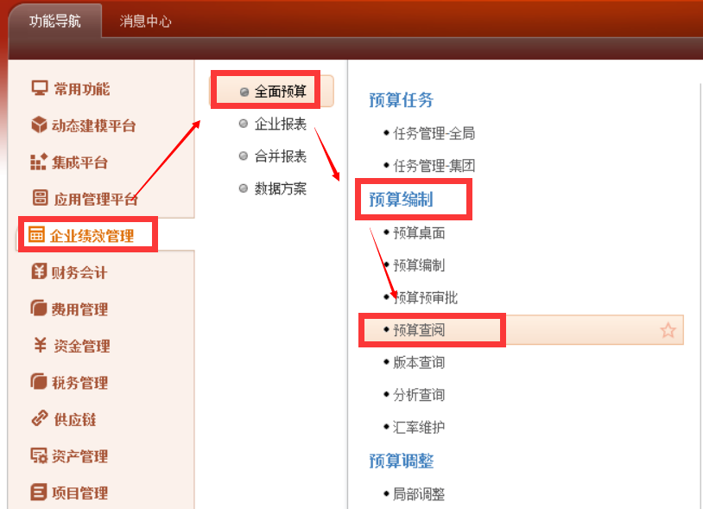

选中：【地产预算表（2021、2022）】任务，选择【地产预算表（出售）】或【地产预算表（自持）】，任务名称所在列即方案名称。

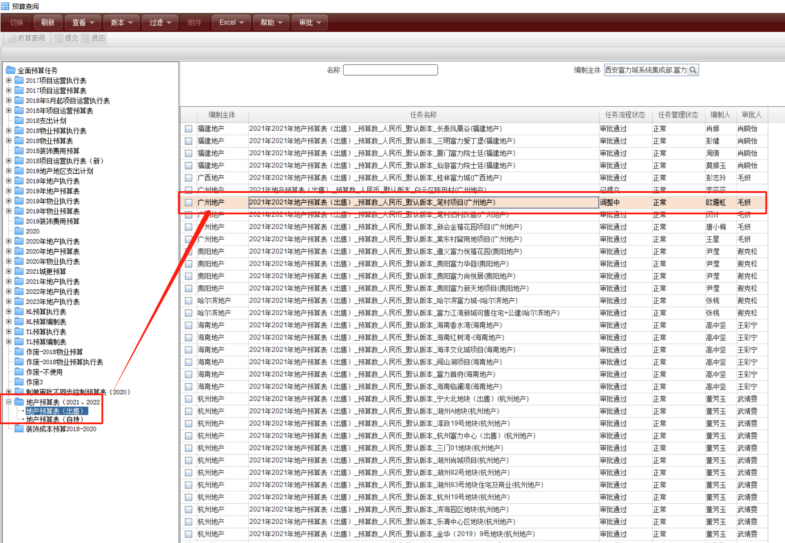



二、**项目预算员**调整预算方案

位置：企业绩效管理->全面预算->预算调整->直接调整

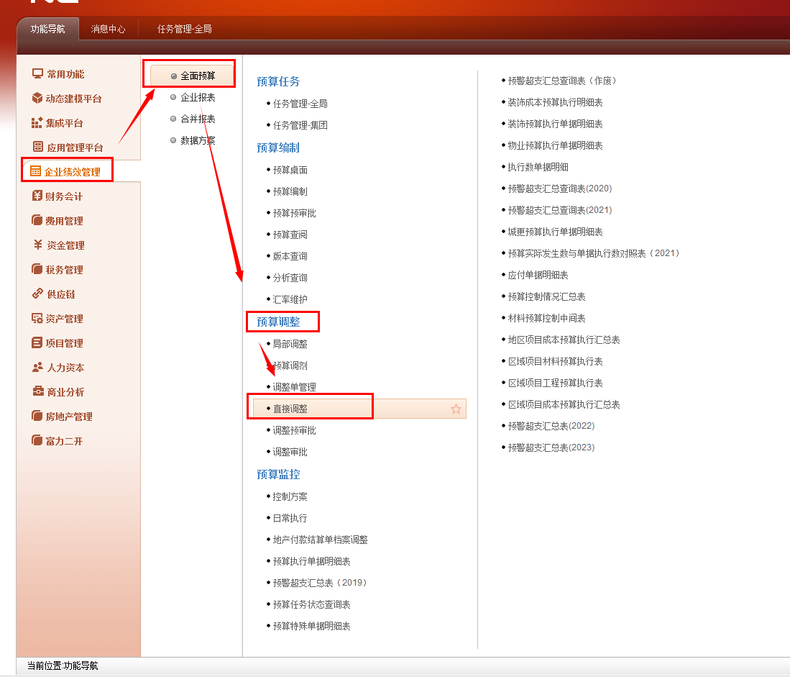

2.1打开预算调整节点，进行如下操作。

按照1->2->4->3 的顺序进行操作

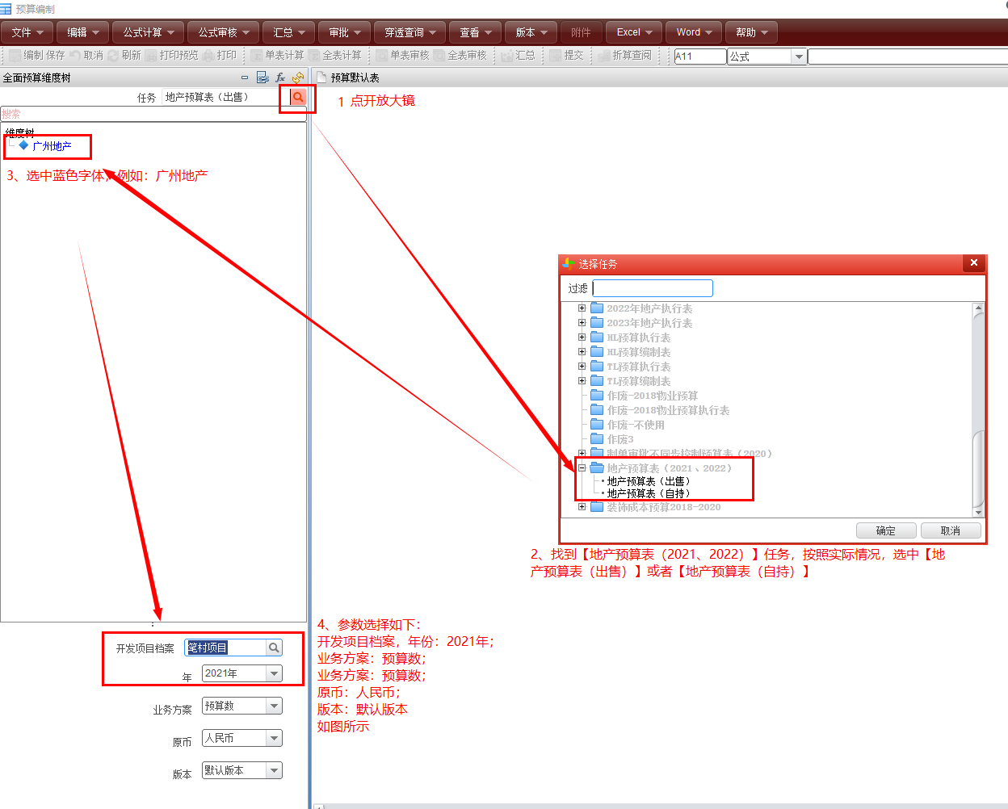

2.2**点击编制**

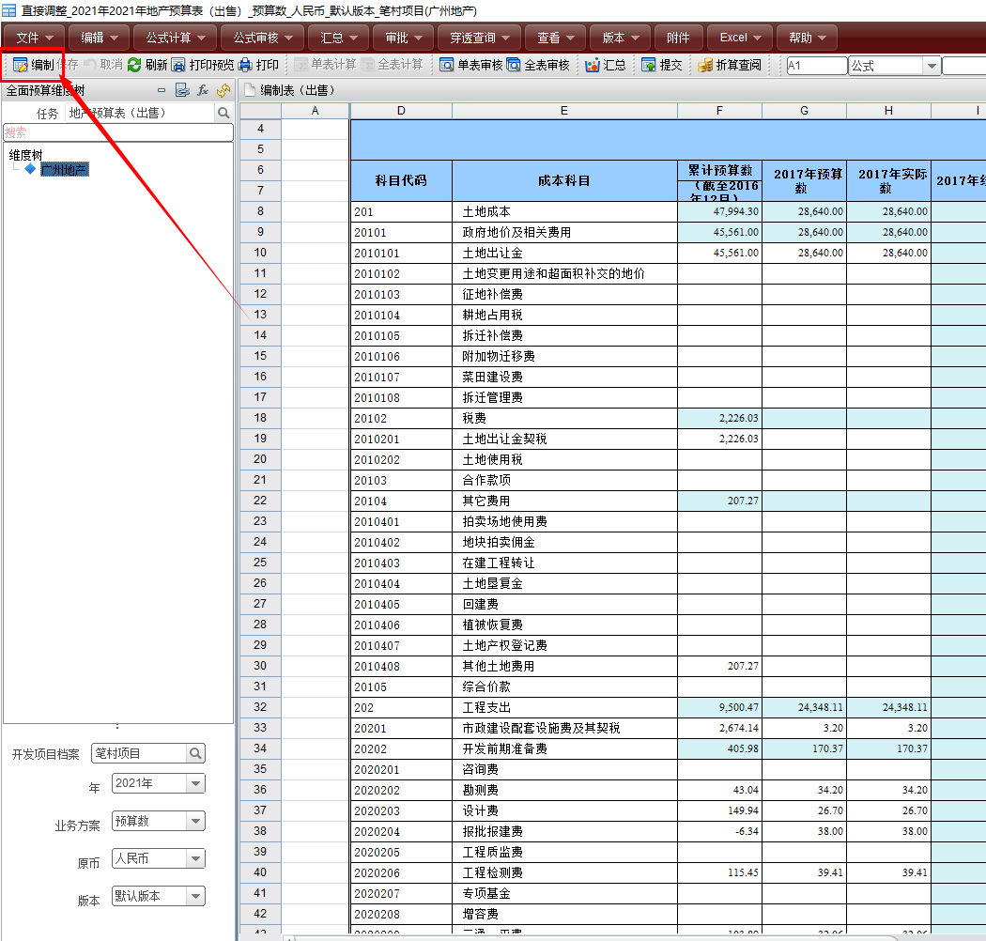

填写2024~2026年预算信息，原先【2023年以后】所在列调整为【2026年以后】，原先【2023年以后】数据统一复制到【2026年以后】所在列当中。

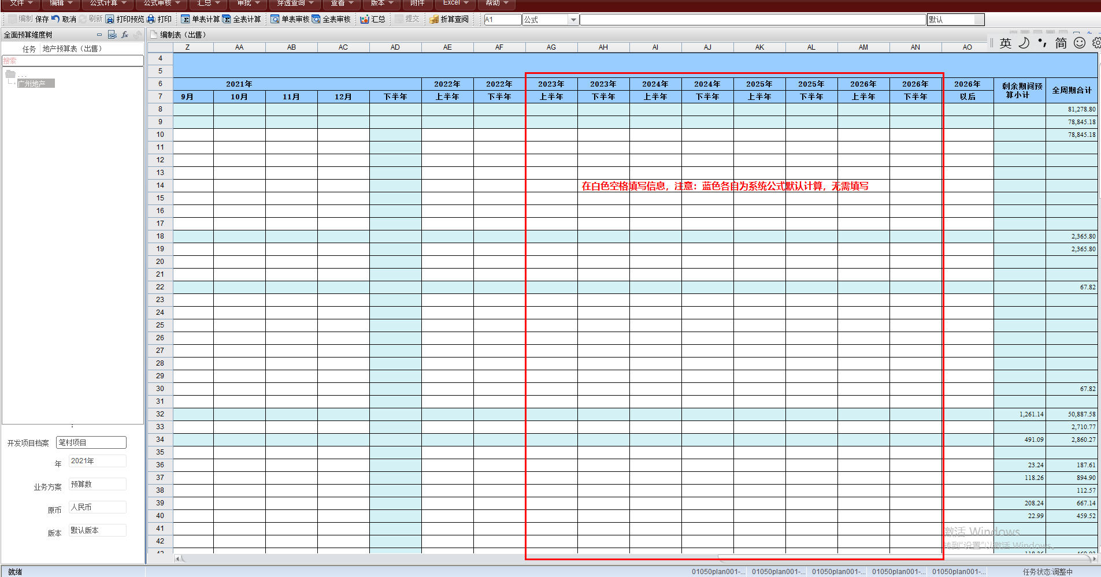

确认信息填写无误后，**点击【保存】、【提交】**

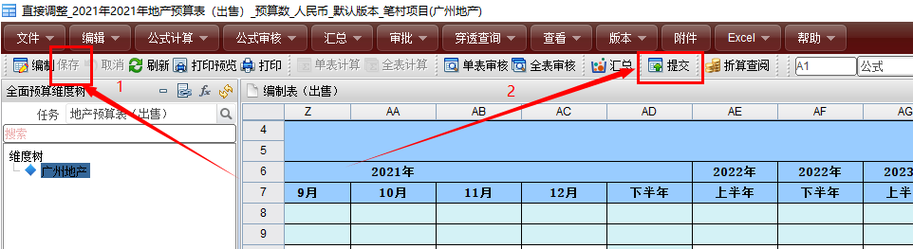

三、**集团预算员**审核预算方案

节点：企业绩效管理->全面预算->预算调整->调整审批

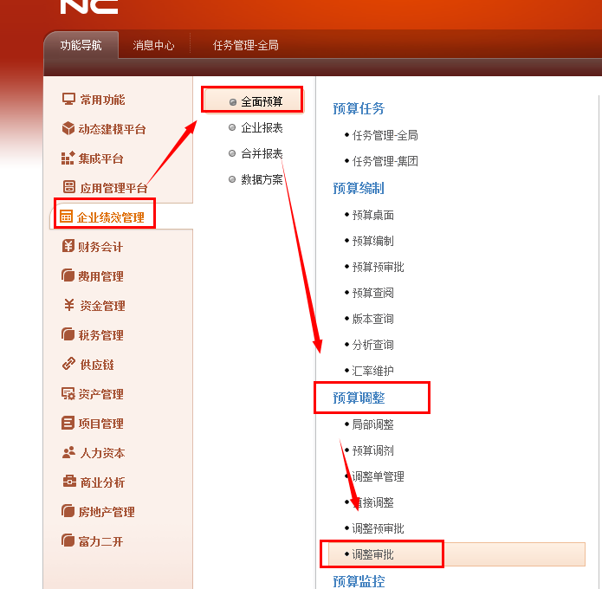

3.1 点开【地产预算表（2021、2022）】任务，按照实际情况，按照实际情况，选中【地产预算表（出售）】或者【地产预算表（自持）】，找到对应的编制主体，选中对应的预算任务，点击切换，查看对应的预算方案编制的情况。

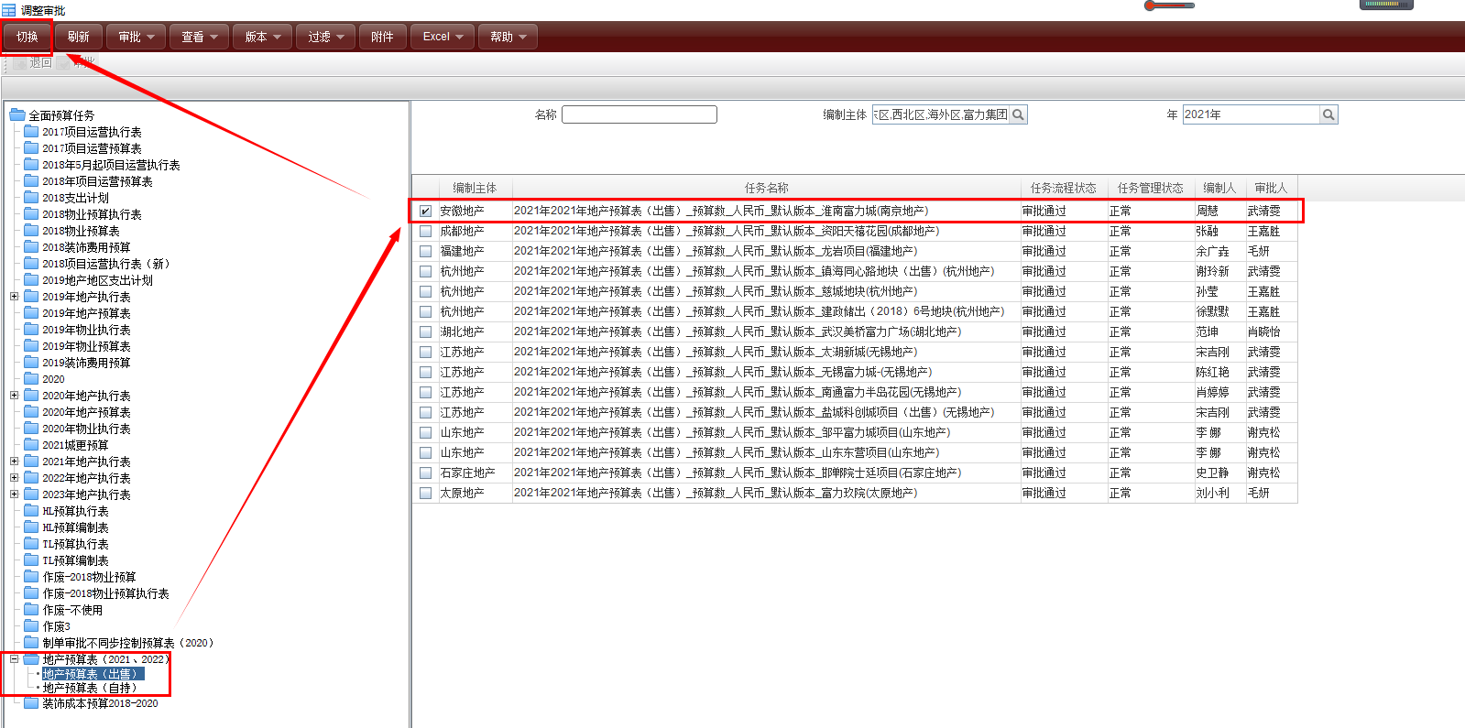

查看相关的信息后，点击返回

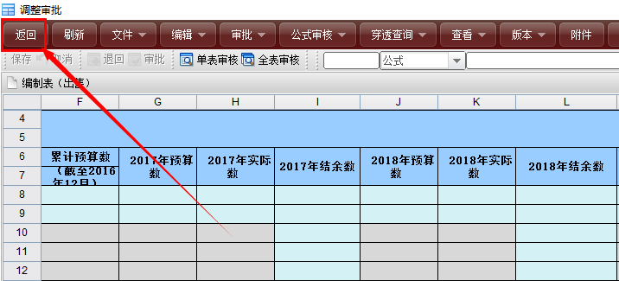

按照实际情况核对后，如无问题，可点击【审核】；如发现预算方案信息填写异常，可点击【退回】，编写填写退回原因，让项目预算员重新调整预算方案。

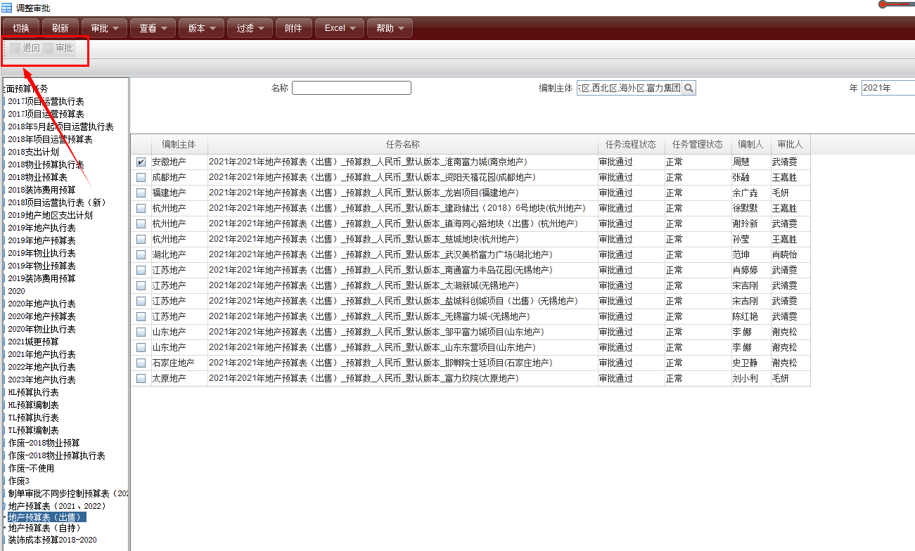

四、**项目预算员**联系运维人员重启预算方案

财务运维网提交运维单：预算方案审批通过之后，请在财务运维网填写相关预算方案信息（例如：开发项目编码：0101001 名称：笔村项目）**重启预算方案**。



**PS：预算方案如果没有重启的话，预算调整的内容将不会生效**